- évfolyam 3. szám | 2013. szeptember

Kedves Olvasó!

Tisztelettel és szeretettel köszöntjük Önöket lapunk őszi számával!

Az ember nyáron óhatatlanul lelassult egy kicsit. A szabadságok, az iskolai szünet kényelmes időszaka, a negyvenfokos kánikula, a pihenés, nyaralások időszaka volt ez.
De jönnek az „emberhónapok”!
Nő az alkony, rövidülnek a nappalok, hűvösebbek a napok.
Bugyborékos eső esik, nedves évszak közeledik.
Fecskék, gólyák gyülekeznek, melegebb égtájak felé repülnek.
Itt van az ősz, beértek a gyümölcsök, kezdődik a szüret.
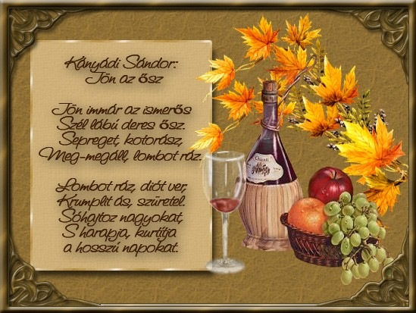

„Almát, körtét, szőlőt, szilvát hoz szeptember,
nekünk új tanévet, tudja minden ember.”

Iskolába hív a csengőszó!

Sok újdonsült kisdiáknak kitárul egy új világ:
Titokzatos Betűország megnyitja a kapuját.
Csodálatos ez az ország, gazdagsága rengeteg:
Minden betű kincset érő titkokat is rejteget.
S aki egyszer megismeri mind a betűk titkait,
magáénak tekintheti Betűország kincseit.

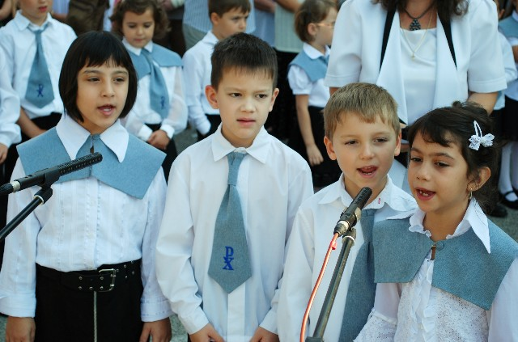

A 2013 / 14. tanévben 10 kis elsős kezdte meg tanulmányait a többiekkel együtt. A simonyi diákok Celldömölkön a Szent Benedek Katolikus Általános Iskolában, a Város Általános Iskolában tanulnak, továbbá Kemenesmagasiba, Sárvárra és Kőszegre is járnak.
Az új tanévben minden tanulónak jó tanulást, szép eredményeket kívánok!
Szabó Szilvia tanító

VISSZAEMLÉKEZÉS: FALUNAP
A Nándorfehérvári gyüzelem, s vele Dugovics Titusz hőstettének évfordulóján – mint minden évben – most is falunapot rendeztünk. Mivel 30 éves Kultúrházunk egy IKSZT beruházás révén felújítás alatt volt, így a falunap programjait szabadtérre kellett tervezni, s bízni a jó Isten jó akaratában, hogy az idő is jó lesz. Így sikerült.
Reggel 8.30-kor a Dugovics emlékhelyeken koszorúzással kezdődött a nap. Az érdeklődők és a képviselő testület jelenlévő tagjai a polgármesterrel az élen végiglátogatták és megkoszorúzták az emlékhelyeket.

Adélutáni program a Sárvári Tűzoltók bemutatójával kezdődött a sportpályán. Kicsik és nagyok ámulva állták körül a tűzoltóautót, aminek felszereléséről, teljesítményéről szívesen és részletekbe menően válaszolt egy tűzoltó fiatalember. Még a sziréna is megszólalt egy-egy pillanatra. Sajnálattal vettük tudomásul a Berhidai Lovasok Egyesületének szinkronlovaglás bemutatójának elmaradását. Információink szerint ezt a nagy meleggel, s így a lovak túlzott igénybevételével indokolták.
A celldömölki Soltis Lajos Színház bemutatója a Csizmás Kandúr osztatlan sikert aratott a gyermekek körében. Különösen élvezték a gyerekek, hogy a színészek az egyes jelenetekbe bevonták őket, s úgymond együtt játszottak. Köszönjük ezt a felejthetetlen előadást! Ahogy a meghívóban is volt, alternatív programok is szerepeltek ezen a szabadtéri programon. Hát sajnos így volt olyan szülő is, aki méltatlankodott, hogy ő focimeccset szeretett volna látni, gyermeke meg a Csizmás Kandúrt. Igaz ő is szerette volna látni azt is. Hát az alternatív programoknak is van hátulütője.
Csak az elismerés hangján lehet szólni a Kemenesalja Néptánccsoport bemutatójáról. Felnőttekkel telt meg újra a nézőtér, s pirosak lettek a tenyerek. Míg a kulturális bemutatók és sportversenyek zajlottak, a háttérben a gulyáságyúban főtt a vacsora. Szabó István vezetésével az árvíznél már bizonyított csapat főzte a rendezvény résztvevőinek, a falu lakóinak a vacsorát. Bőséges és fimon volt! A rendezvény után kérdezte tőlem egy lakos, hogy ki főzte ezt a finom ételt? Mint mondta, mi is szoktunk babgulyást főzni, de a miénk közel ilyenre nem siekrül. Elárultam a séf nevét, kinek munkáját ezúton is köszönjük, s reméljük, hogy a jövőbeni ünnepeinken repeta lesz az ilyen babgulyásból.
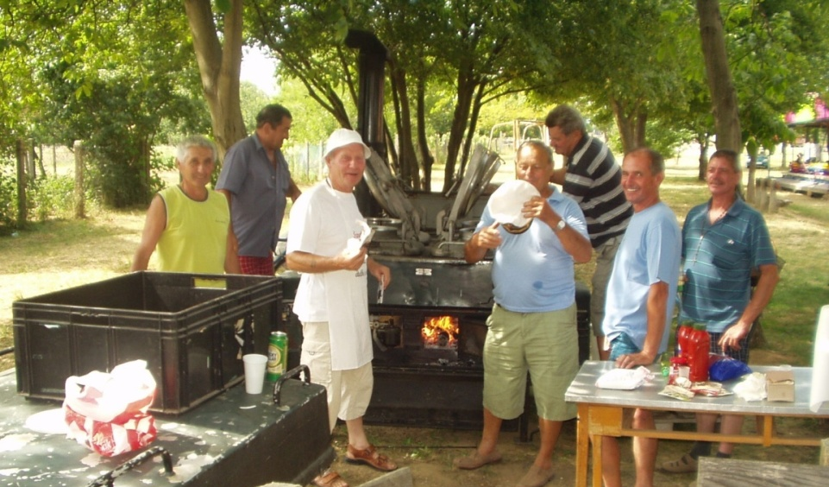
Rockzenei koncerttel, bállal éjszaka ért véget a 2013-as falunap.
Rudanovicz László képviselő

Tisztelt Olvasó!
Ebben a cikkben néhány időszerű történésről kívánok beszámolni. Mint az előző számunkban említettem, a mostani időszakban az elnyert pályázataink kivitelezésén lesz a fő hangsúly. Így örömmel közölhetem Önökkel, hogy az óvoda épületére felszerelésre került napkollektor már augusztus elejétől szolgáltatja a konyha működéséhez szükséges meleg vizet. A hat négyzetméternyi felületű panel alkalmas arra, hogy a konyhát a befogott napenergia segítségével, hőcserélőn keresztül egy 300 literes puffer tartályból az év nyolc hónapjában ingyen ellássa meleg vízzel. Ezáltal természetesen jelentős költségmegtakarítást tudunk elérni.
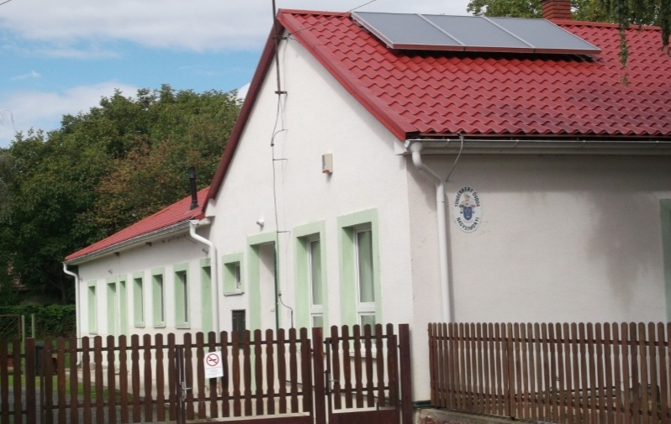
Ugyancsak az óvodához tartozik, hogy mindkét csoportban a régi és elavult világítótestek újra, gazdaságosabbra és nagyobb fényerejűre lettek cserélve.
Ezután néhány hét elteltével végre a kultúrház felújítási munkálatai is elkezdődtek. Első lépésként a tetőcserép lett leszedve, majd fóliázás és újralécezés után került vissza a helyére. Mindeközben 17 db tetőtéri ablak is be lett építve, végül a cserép átmosása, áttisztítása következett.
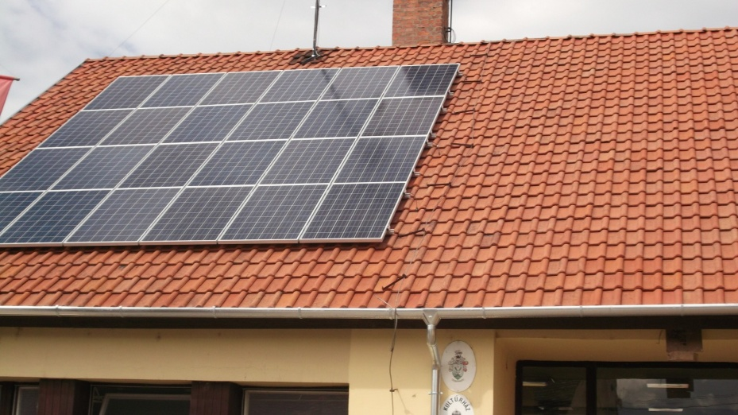
Majd menetrendszerűen érkeztek a másik pályázatunkon elnyert napelemek és hamarosan a helyükre is kerültek, így az elkövetkezendő (remélhetőleg) évtizedekben a kultúrházban elhasznált elektromos áramért nem kell fizetnünk.
Egyébként örömmel láttam, hogy két magánházon - a Vízkeleti Dezsőéknél és a Hajas Jóskáéknál- is hasonló jellegű panelek lettek felszerelve. Ezek mind előre mutató beruházások és biztos vagyok benne, hogy ez a jövő útja, hogy olcsóbbá tudjuk tenni életünket, csökkentsük havi kiadásainkat, így aki ilyen jellegű beruházásba kezd, az már rövid idő alatt érezheti ennek a pozitív eredményeit.
Tisztelt Olvasó! A kultúrházunk felújítása a belső munkálatokkal folytatódik, és remélhetőleg a következő számban már a befejezésről is be tudunk számolni, addig viszont még van bőven tennivalónk. Kérjük, akinek lakásában kinőtt dísznövények, esetleg megunt, lecserélendő bútorok, vagy nélkülözhető egyéb berendezési tárgyak vannak, azt ajánlja fel az intézményünk szebbé tételéhez- előre is köszönjük!
Lábos András polgármester

ÖNKORMÁNYZATI HÍREK
A Nagysimonyi Közös Önkormányzati Hivatal állománya aljegyzővel bővült
A Nagysimonyi Közös Önkormányzati Hivatal költségvetésének tervezésekor már felmerült annak lehetősége, hogy ha az anyagi források engedik, akkor a Kemenesmihályfa és Kemenessömjén településeken található kirendeltségek vezetésére aljegyzőt neveznének ki a települések polgármesterei. Az új önkormányzati törvény szerint ugyanis már nem a képviselő-testületek, hanem a közös hivatalt alkotó települések polgármesterei a munkáltatói jogok gyakorlói a jegyző és az aljegyző felett. A Közös Hivatalt alakító önkormányzatok képviselő-testületei a költségvetés alakulását figyelembe véve módosították a Nagysimonyi Közös Hivatal létszámkeretét, melynek köszönhetően lehetőség nyílt a Hivatal állományába aljegyzőt felvenni. Ennek megfelelően 2013. július 26-án a pályázat kiírásra került a Nemzeti Közigazgatási Intézet honlapján. A pályázati felhívásra határidőben 4 érvényes pályázat érkezett, az érintett települések polgármesterei döntésük előtt minden pályázót személyesen meghallgattak. Szem előtt tartva, hogy az aljegyző feladata a kirendeltségek vezetése lesz, a polgármesterek olyan személyt választottak, aki megfelelő közigazgatási gyakorlattal és vezetői tapasztalattal rendelkezik, s így Hérincsné Szenteleki Csillát választották. Az aljegyzőt - aki munkaidejét Kemenesmihályfán és Kemenessömjénben tölti – az alábbi interjú alapján szeretnénk a lakosoknak bemutatni.
- Kedves Csilla! Szeretettel köszöntelek az új munkahelyeden a Nagysimonyi Közös Önkormányzati Hivatalban! Kérlek mesélj nekünk eddigi életutadról.
- Sárvári vagyok, középiskolai tanulmányaimat a Tinódi Sebestyén Gimnáziumban végeztem, majd az Államigazgatási Főiskolán tanultam tovább. Jelenleg is Sárváron élek családommal. Két gyermekünk van. Nagylányom 17 éves, és Szombathelyen tanul a Művészeti Szakközépiskolában, grafikusnak készül. Kislányom 7 éves lesz és most szeptembertől kezdte meg az általános iskolát. Több mint 20 éve dolgozom a közigazgatásban.
- A főiskola befejezése után hol sikerült elhelyezkedned?
- Első munkahelyem a Sárvári Önkormányzatnál volt, az akkori Szervezési és Jogi Osztályon. Ezt követően a Meggyeskovácsi Önkormányzatnál dolgoztam két évig jegyzőként. Mivel érdeklődő fiatalként a közigazgatás más területét is szerettem volna megismerni, 1995. évtől a Nyugat-dunántúli Vízügyi Igazgatóságnál helyezkedtem el Szombathelyen. Bár én személy szerint ez időtől kezdve mindvégig az adott épületben dolgoztam, az ott töltött közel 18 év alatt végbement szervezeti változások következtében három különböző közigazgatási szerv alkalmazásában is álltam. A vízügyi hatósági hatáskörök önálló szervezetben történő ellátása érdekében 2004-től megalakult a Nyugat-dunántúli Vízügyi Felügyelet, ahol igazgatóhelyettesi beosztásban dolgoztam. Kormányzati döntés következtében, miszerint a vízügyi, környezetvédelmi és természetvédelmi hatósági feladatellátást egy közös szervezetbe kellett integrálni, 2005-től létrejött a Nyugat-dunántúli Környezetvédelmi, Természetvédelmi és Vízügyi Felügyelőség mint jogutód szervezet, így ettől kezdve itt dolgoztam, különböző feladatkörökben, csaknem mindhárom területet érintve.
- Milyen feladatokat láttál el legutóbbi munkahelyeden?
- Legutóbbi három évben a felügyelőség Hulladékgazdálkodási Engedélyezési Osztályán dolgoztam jogi ügyintézőként. Hulladékgazdálkodási engedélyezési eljárások lefolytatását koordináltam, illetve az új hulladékról szóló törvény és a kapcsolódó rendeletek megalkotása valamint alkalmazása kapcsán is rendkívül sok feladat hárult az osztály dolgozóira.
- Úgy tudom kitüntetésben is részesültél, mi volt ez pontosan és miért érdemelted ki?
- Két alkalommal kaptam kitüntetést. A Vízügyi Igazgatóságnál a vízügyi hatósági feladatellátás terén végzett kiemelkedő munkavégzésért Miniszteri Elismerő Oklevéllel, a Vízügyi Felügyeletnél igazgatóhelyettesként Magyar Köztársasági Bronz Érdemrenddel ismerték el munkámat.
- Mit gondolsz nálunk milyen nagy feladatok várnak rád?
- Mint már említettem a jegyzői munkakör nem ismeretlen számomra, tisztában vagyok vele, hogy mire vállalkoztam. Nagysimonyi Közös Önkormányzati Hivatal aljegyzőként szerencsés helyzetben vagyok, mivel munkavégzésemben nagy segítségemre van jegyzőnő tapasztalata mind szakmai, mind a helyi viszonyok ismerete terén. Elsődleges feladatom a rám bízott kirendeltségeknél lévő helyzet megismerése valamint a napi munkavégzés akadálymentes továbbvitele, melynek a két hivatalban dolgozó kolléganőim a legfőbb biztosítékai. Kezdeti tapasztalataim nagyon pozitívak, úgy látom, hogy mind a hivatalok dolgozóival, mind a polgármesterekkel jól együtt fogunk tudni működni.
- Mik a terveid a jövőre vonatkozóan?
- Szeretném a rám bízott feladatokat minél magasabb szinten ellátni és mind a lakosokkal mind a kollégákkal hosszú távon sikeresen együttdolgozni.
- Mivel töltöd a szabadidőd?
- A munkám mellett szinte minden időmet a családom tölti ki. Szeretünk együtt kirándulni, közös programokat csinálni.
- Nagyon köszönöm az interjút! Munkádhoz sok erőt, egészséget és sikereket kívánok!
Fehér Viktória jegyzőnő
APRÓ, DE FONTOS!
--Figyelem! A szelektív konténerek körüli rendtartásra szeretném felhívni a Tisztelt Lakosság figyelmét! A konténerekben csak az oldalukon felsorolt jellegű hulladékok helyezhetők el, és minden anyag konténeren kívüli elhelyezése SZIGORÚAN TILOS! Egyéb anyagok elhelyezésére más módon van lehetőség, de gondolom senki sem szeretné, hogy szeméttelep legyen a szomszédjában. Kérjük, ennyire legyünk tekintettel egymásra.
--A játszótéren sajnos több ízben előfordult, hogy az ott lévő eszközöket nem rendeltetésszerűen használják, valamint kerékpároznak a területén- ez által a kisebbek játékai előbb amortizálódnak, előbb mennek tönkre. Sajnos a homokozóba kihelyezett játékokat is ellopták, ezért kérjük a szülőket többször ellenőrizzék gyermekeiket, hogy ezt a régóta várt kis kincsünket-a játszóteret- minél hosszabb ideig, jó állapotban meg tudjuk őrizni.
--A temetőnél,- annak adottságai révén- régóta meglévő problémánk, hogy szertartások alkalmával a búcsú beszéd nem, vagy csak alig hallható. Ennek javítása érdekében az alkalmakkor sebességkorlátozásra felszólító feliratot helyezünk ki és technikai lehetőségeinkkel hangosítást biztosítunk.
--Köszönetünket szeretnénk kifejezni Farkas Gyulának, aki az első világháborús emlékmű márványtábláiba vésett nevek és feliratok betűit kifestette, ami ezáltal sokkal szebbé és olvashatóbbá vált. Köszönet érte!
--Szintén köszönet illeti Ovádi Károlyt, aki önzetlen közösségi munkájával minden nagyobb –és kisebb volumenű beruházásunkban részt vesz. Lehet szó játszótér építésről, meszelésről, pályán lévő korlát építéséről, festéséről, vagy most a kultúrházi oromdeszkázat festéséről- a Karcsi jó úttörő módjára ott segít ahol tud. Köszönjük!
--Ugyancsak szép gesztusként értékeljük a három hölgynek: Szlancsikné Takács Zsuzsának, Kóbor Rudolfnénak és Lábos Andrásnénak az orvosi rendelő előtt végzett parkosítási munkájukat. Köszönjük!
Tisztelt Nagysimonyiak! Közterületeink rendben tartása közös ügyünk, az ide látogatók és az átutazók ennek alapján ítélik meg községünket, ezért kérjük vegyen részt Ön is ebben a munkában az ingatlan előtti fűnyírással, árok –áteresz tisztításával, vagy egyéb közterület karbantartásában való közreműködéssel. Míg néhány éve közel tíz közcélú munkást is tudtunk foglalkoztatni, addig jelenleg - augusztus óta- egy fő alkalmazására sincs lehetőség. Tekintettel arra, hogy egy, a vállalkozótól megrendelt közterületi fűnyírás 170—200.000 forintba kerül, ezért egyensúlyozunk a „még elviselhető”mentén. Kérjük segítse munkánkat!
Lábos András polgármester

NAGYSIMONYI TERMÉSZETFÖLDRAJZA

IV. rész

A táj, ahol élünk

Tisztelt Olvasók!

Nyugdíjas éveim alatt készítettem el Nagysimonyi természetföldrajzát, amelyet részletekben felkérésre szívesen közreadok. A 4. rész következik:

A táj domborzata

A domborzat kialakításában a felszínformáló erők (emelkedés, süllyedés, gyűrődés, vetődés, vulkanizmus) és a felszínt alkotó kőzetek együttes hatása érvényesül.
A környékünkön jelentősebb kistájak a következők:
- Kemeneshát
- Kemenesalja
- Vulkanikus tanúhegyek
- Marcal-völgye

1. A Kemeneshát területe kb.: 480 km², a Nyugat-dunántúli peremvidék legkeletibb dombvidéke. Átlagos tengerszint feletti magassága 190 m. Legnagyobb részt kevésbé tagolt, fennsík jellegű, csak a déli lejtőket tagolják völgyek. A tájat 10 m mélységig laza Rába kavics borítja, amelyen agyagbemosódásos erdőtalaj alakult ki. A terület északi részén erdők, száraz legelők, a déli részén akáccal és erdei fenyőkkel telepített erdők vannak. Kevés a szántóföld és a művelésre alkalmas terület.

2. A Kemenesalja területe kb.: 200 km², a Kemeneshátnak a Marcal-völgyig leereszkedő lejtője, amely síkság jellegű és nyugatról kelet felé egyenetlenül lejt. E kistáj a Kemeneshát eróziósan letarolt területe, amelynek felszínét löszös – homokos – iszapos rétegek alkotják. A talaj termőképessége jobb, mint a Kemenesháton, ezért magas a szántóföldek aránya (kb. 60 %), kisebb az erdő (kb. 25 %), és a szőlőterületek (kb. 5 %).

3. A vulkanikus tanúhegyek a Kisalföld lapos térszínéből emelkednek ki. A két legmagasabb a Somló és a Ság hegy, kisebb tanúhegy a Kissomlyó. Kőzetük bazalt, bazalttufa. A Kemeneshát kavicstakarós peremén emelkedő vulkáni képződmények (Hercseg-hegy, gércei Nemes hegy, Pethegyi vulkáni tufagyűrű, Vásárosmiskei tufahalmok) már csak dombként vannak jelen. Nagyjából egy időben 4,5 - 5,5 millió évvel ezelőtt törtek elő. Kőzetük már csak bazalttufa, mert lávafolyás már nem volt gazdag. A vulkáni működések záró sora Szergény – Kemenesmagasi térségben található. Ezek a kis halmok alig emelkednek ki a mai kavicsos környezetükből.
Falunkhoz legközelebbi tanúhegy: a Ság hegy.

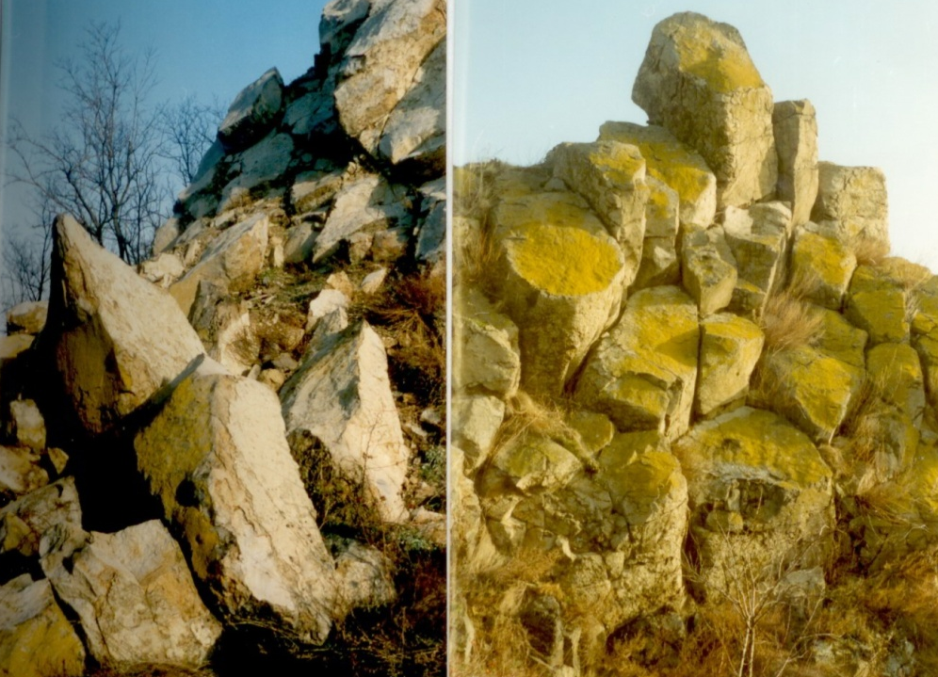

Területe kb.: 3 km². Geológiai története 5 millió évvel ezelőtt a pliocén korban kezdődött. Az első kitörés főleg lávaport és vulkáni hamut hozott a felszínre, amiből 40-50 m vastag bazalttufa alakult ki. A 2. 3. és 4. kitörés már bazaltlávát lövellt, amelyből 20-25 m vastag sötétszürke alsóbazalt és 15 m vastag felsőbazalt képződött az alatta lévő puhább kőzeteken. A vulkáni működés utolsó szakaszában még sokáig forró gőzök és gázok áramoltak ki a kőzet repedésén. Ma egy kialudt többcsatornás rétegvulkán. A külső erők munkája nyomán a térszín 60-80 méterrel süllyedt a vulkán körül. A kemény bazaltsapka megvédte az alatta lévő üledéket. Ezért is nevezik tanúhegynek. Jelenkori alakja a bányaművelés következménye.

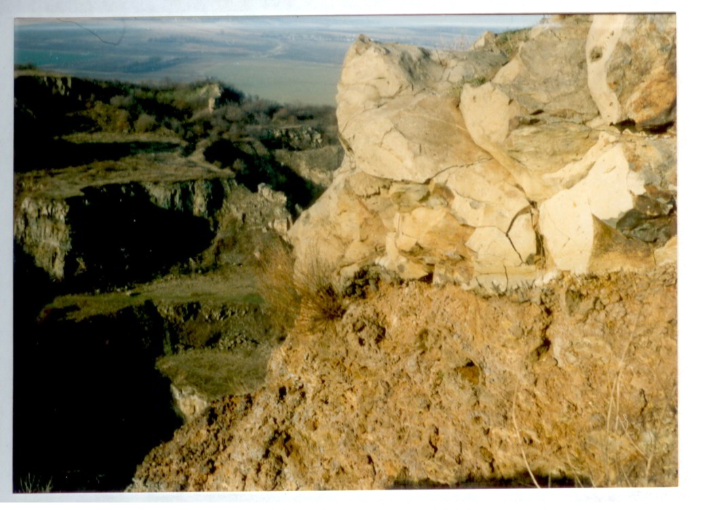

Bányászattal a legnagyobb mértékben érintett tanúhegy. A Ság hegy jelentős része Tájvédelmi Körzet. Turisztikailag a leglátogatottabb.

A Kissomlyó területe kb. 1,5 km², 195 – 200 m magasan emelkedik ki a Marcal-síkságából. Alapját homok és kavics alkotja, erre települtek a bazalttufa és láva rétegek. Igazi bazalt csak a tető középső részén található. Területén néhány kisebb kőfejtő található, nagyrészt művelt terület, kiskertek, szőlők, gyümölcsösök foglalják el. A hegytetőn molyhos tölgyes bokorerdő és lejtősztyepp látható.

4. Marcal-völgye
Az északra haladó Marcal folyó völgysíkja, amely keskeny sávban és több szintben követi a folyót. Az alacsonyabb részek gyakran kerültek víz alá. A süppedékes, mocsár – és lápterületeken már az 1800-as években megkezdték a lecsapolását. Ezek a mederrendezési munkák azóta is folyamatosak. A lecsapolt és kiszáradt területeken tőzeg képződött.
Falunk a Kemeneshát és a Kemenesalja vidékén található. A felszínt alkotó kőzetek túlnyomó része a pliocénben (Újidő) képződött, tehát a domborzat formálódása ezt követően kezdődhetett meg. A táj legszembetűnőbb sajátossága, hogy a felszín egy része szinte tökéletesen sík. Ezek a fennsík-, illetve platószerű területek (Cser, Kemeneshát) 10-30 m-t emelkednek ki a környezetükből (Kemenesalja) és egységes arculatukat az őket borító 20-30 m vastag erősen cementált kavicstakarónak köszönheti. A kavicstakarót a pliocén kor második felében, az Alpok irányából érkező folyók rakták le. A környezettől való elkülönülés a Kisalföld besüllyedésének és a cseri részek kiemelkedésének következménye. A Kisalföld felé siető folyók megnövekedett eróziós tevékenysége a környező tájat erősen megváltoztatta. A környezetből ily módon kiemelkedő kavicstakarós plató peremeit a folyók (leginkább a Rába) alámosták, roncsolták, ezért meredek, magas peremű (20-30 m) letörések alakultak ki.
A kavicstakaró képződését némileg megelőzve, majd azzal egy időben is működtek vulkánok a térségben (3-6 millió éve). A vulkáni láva és törmelék a feltöltődő Pannon-medence felszínére rakódott. A vulkánkitörések a törésvonalak mentén hol itt, hol ott élénkültek meg. Két szomszédos vulkán aktivizálódása között akár évmilliók is eltelhettek. A tanúhegyek tetőszintje eltérő magasságú. A folyók feltöltő tevékenysége nyomán az idősebb vulkánok akár teljesen be is temetődhettek. A betemetett bazalttakarók ismételt felszínre kerülése a környezet lepusztulásának, süllyedésének eredménye. Ez a folyamat a tanúhegy-képződés. Nevét onnét kapta, hogy a hegyek tanúskodnak arról, hogy milyen magasságban húzódott az egykori felszín.
Azok a vulkánok, amelyek kitöréseik során csak törmeléket szórtak, gyakran hoztak létre úgynevezett tufagyűrűket. Ezek néhányszor 10 m, esetleg néhány 100 m átmérőjű kis halmok, melyek belsejében gyakoriak voltak az ún.: krátertavak. A környezetéből kiemelkedő kavicstakarós plató (a Kemeneshát vagy más néven Cser területe) is hasonlóan képződött a tanúhegyekhez, csak itt a felszínt nem a bazalt, hanem a kavicstakaró védte meg a lepusztulástól. A platók peremei meredekek. Nyugaton kb. 30 m magasak a lépcsők, kelet felé fokozatosan lealacsonyodnak és belesimulnak a Rába és Marcal síkjába. Az alámosott meredek peremek alján gyakran előbukkannak az agyagos, márgás pannon rétegek is. Ezek az agyagos rétegek átnedvesedve könnyen megcsúszhatnak, ezért gyakoriak ezeken a területeken a csuszamlásos, suvadásos formák, amik sokszor hosszan elnyúló teraszra emlékeztető lépcsőket alkotnak a meredek peremek oldalában.
A Kemeneshát területén viszonylag kevés völggyel találkozhatunk, mert a vastag kavicstakaró megnehezíti a völgyképződést. Ezért az itt található völgyek többsége rövid (1-2 km hosszú), főleg a Rába síkjára néző meredek falakkal rendelkeznek, felső végeiknél keskeny, elágazó vízmosásokban végződnek, a Rába síkjára néző völgykapukban pedig kisebb-nagyobb hordalékkúpokat építenek. A völgyek másik jellegzetes képviselői a tavaszi felmelegedés idején keletkeztek a jégkorszak végén. A fagyos felszín megolvadt és a híg sár az egész felületen elfolyt. Ezek a völgyek rövidek, szélesek, tál alakúak és vízfolyás nincsen bennük.
A falunk határában is nyitottak kavicsbányát. A bányafalakon megfigyelhetők a kavicstakarók különböző rétegződései.

Kedves Olvasók! Kellemes munkálkodást a kertekben és a szőlőhegyen!
Szép őszi időt és a kerti – hegyi betakarítás után jó pihenést kívánok! Szeretettel:

Lábos Mária földrajz-biológia szakos nyugdíjas tanár

KULTÚRHÁZI ESEMÉNYEK
Kedves Olvasók!
Júniusban még a Kultúrházban tartottuk a nyitva tartásokat, árusításokat, termékbemutatókat, zártkörű születésnapi köszöntőt, az óvodások tanévzáró ünnepségét, teremben lévő sportolásokat, ping-pongozásokat. Szép számú közönség tapsolt a kis ovisoknak a szép műsorért, a sok versért, énekért, jelenetért.
Július elején költöztünk át a volt iskolánk épületébe. A Kultúrház felújítása idején az iskolában van a nyitva tartás. Nagyon ideális hely, a tágas tantermek, a szép nagy füves udvar, szemben a bitumenes pályával. A gyerekek, a volt simonyi diákok szívesen jönnek a régi iskolába. Szeretnek nosztalgiázni, beszélgetni, a régi tablóképeket, kiállított fényképeket nézegetni. Egyik nagy osztályteremben ping-pongozni tudnak. A másik tanteremben megbeszélések, kézműves foglalkozások zajlanak. Árusításkor mindkét tanterem az árusok és a vevők rendelkezésére áll. A volt számítástechnika teremben van most az e-Magyarország pontunk, ahol a kultúrházi és az iskolai számítógépeket is az érdeklődök használják. Szerencsére vannak állandó vendégeink, mind a gyerekek, mind a felnőttek körében. Szerdánként van a Kézimunkaszakkör. Egész nyáron szép ötletes munkákkal szereztek örömet maguknak, családtagjaiknak, ismerőseiknek. Már most készülnek az adventi, karácsonyi ünnepkörre. Szebbnél szebb és kreatívabb díszeket, ajándékokat készítenek nagy örömmel, lelkesen. Egymásnak tanácsot adnak, segítik egymást, fénymásolásokat, újságokat, ötleteket cserélnek, megbeszélnek. Szeretettel várják az érdeklődőket! Minden szerdán 17 óra és 19 óra között tartják az összejövetelüket!
Nyári szabadságolás miatt a nyitva tartás kétszer egy hétig szünetelt.
Augusztusban volt a Véradás. A celldömölki vérellátó dolgozóit segíti Lábos Mária nyugdíjas tanárnő, valamint két tanuló: Horváth Doroti és Hujber Virág. Sajnos ez alkalomból kevés véradó jelentkezett. Pedig: Aki vért ad, életet ment!
A Szív-Klub vezetője tisztelettel kéri a klubtagokat, hogy az éves tagdíjat ( 500,-Ft ) legyenek szívesek befizetni. Október elején Szomjú Tamás középiskolai tanár vetített képes előadást tart majd. Megemlékezünk a Szív Világnapjáról.
A Tupperware termékbemutatónak is az iskolában adunk helyet. Nagyon lelkes csapat jön össze, ahol megismerkednek a Tupperware új termékeivel és ki is próbálják azokat. Finom ételeket készítenek, amit közösen el is fogyasztanak. Lehetőségük van rendelésre, vásárlásra is.
Készülünk a nagy ünnepségre, a 15. Jubileumi Osztálytalálkozóra. Aug. 7-én megbeszélést tartottunk Lábos Mária nyugdíjas igazgatónővel. Az osztályok szervezőivel, koordinátoraival határoztuk meg a találkozó időpontját.
Szeptember 28-án 15 órakor kezdődik a 15. Jubileumi Osztálytalálkozó ünnepély az iskolában, melyre minden érdeklődőt, volt simonyi diákot szeretettel hívunk és várunk. Ezen a napon találkoznak azok a volt diákok, akik 5, 10, 15, 20, 25 …50, 55 és 60 éve maradtak ki a Dugovics Titusz Általános Iskolából. Találkozni jó, öröm, különös öröm. „A boldogsághoz kevés csak a jelen, múlton épül az, és az emlékezeten.”

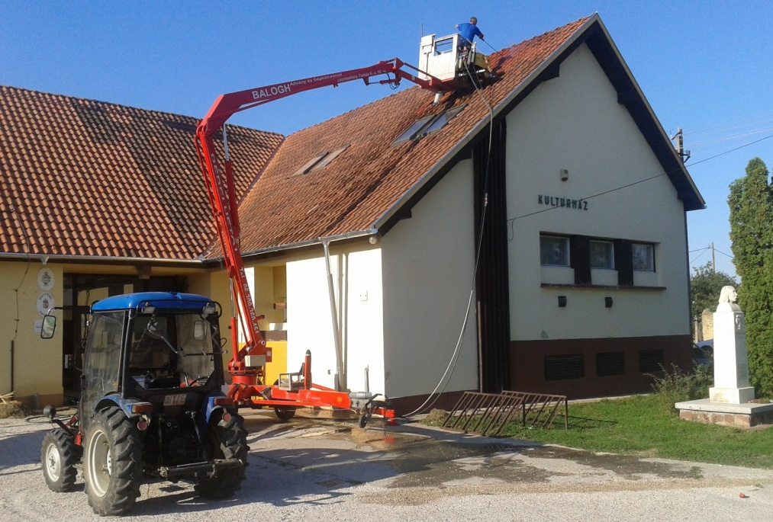
Az emelőgép segítségével a mohát távolítják el a cserepekről. Az emelőgép kosarában Lábos András Polgármesterúr, aki a szabadidejét, hétvégéjét is felhasználva dolgozott a nagy hőségben is, mosta a cserepeket a Kultúrház tetőszerkezetén. Példaértékű mindannyiunk számára!
Néhány fotó az „iskolai kultúréletből”:
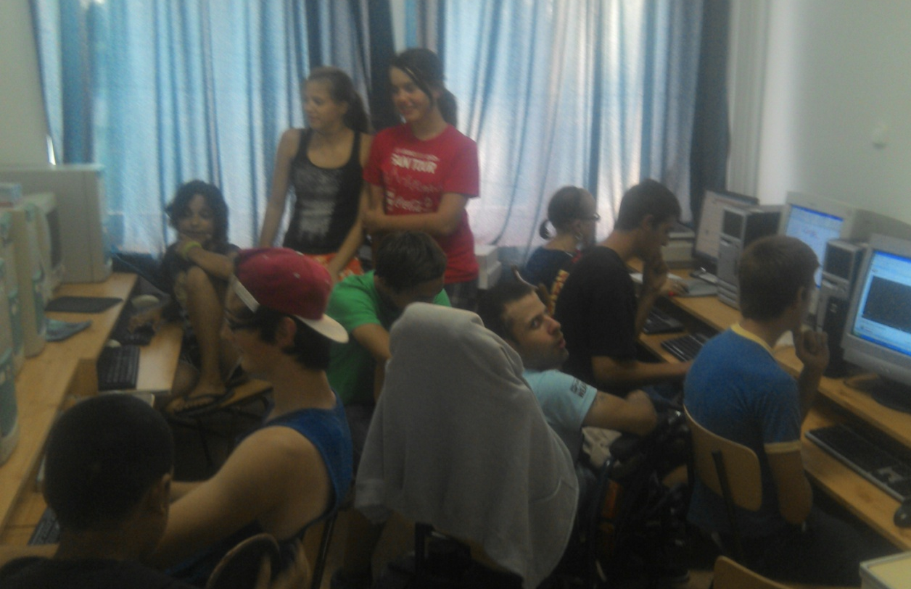
e-Magyarországpont, az informatika teremben
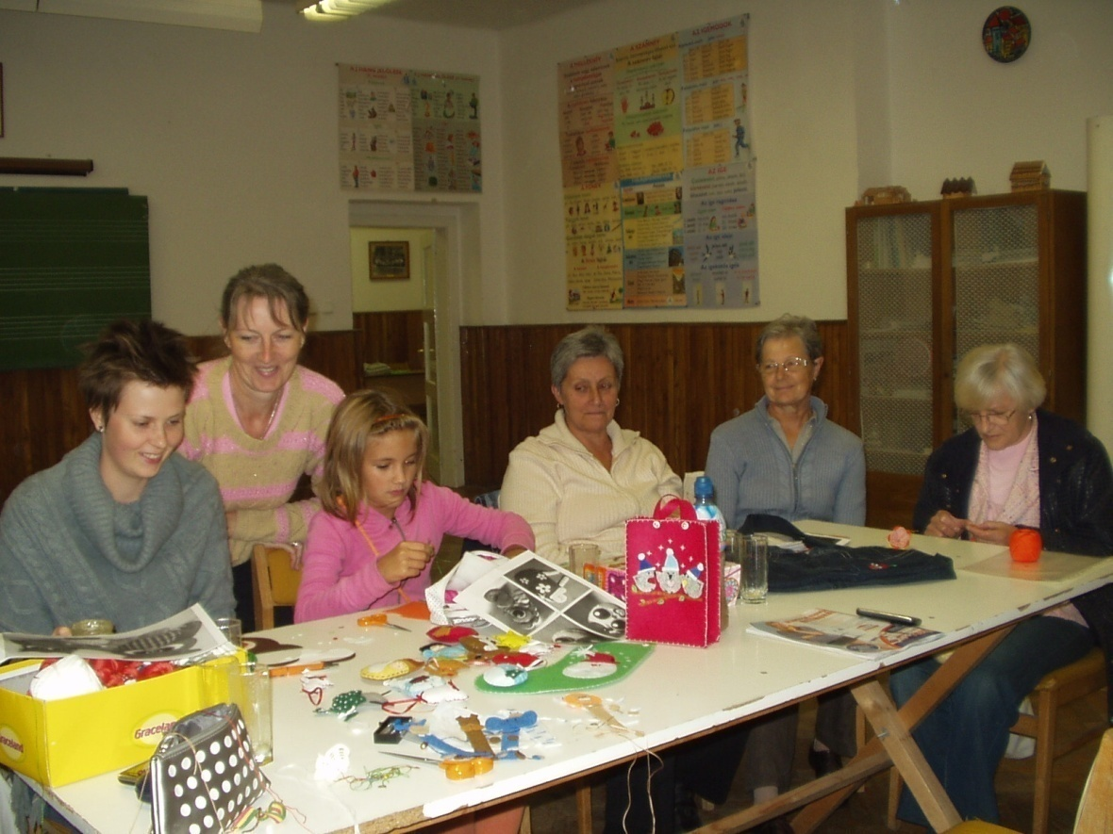
A Kézimunkaszakkör tagjai munka közben
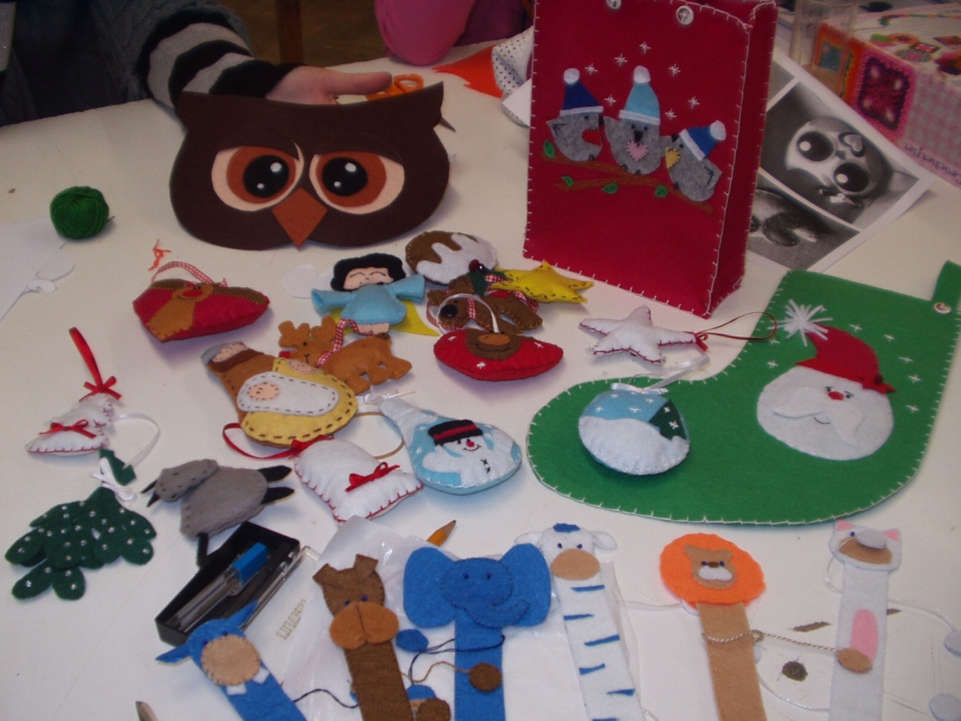
Ügyes, kreatív díszek a szakkör tagjaitól
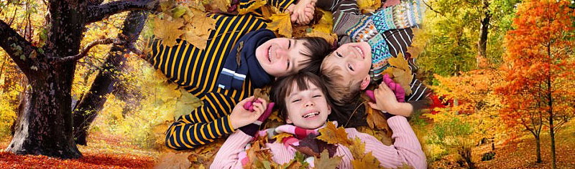
Az Újság Olvasóinak szép őszi időtöltést, a diákoknak jó tanulást kívánok!
Szabó Szilvia tanító - kultúrszervező

TÜNDÉRKERT ÓVODA ÉLETÉBŐL
Óvodánkban 2013. július 29-től augusztus 23-ig takarítási szünet volt. Ezalatt a dajkák kitakarították, rendbe tették az óvoda termeit,öltözőit. Tiszta, rendezett óvoda várta a gyerekeket az első héten. A gyerekek csoportszobáiba új, modern világítótesteket szereltek fel, udvari játékaink egy kinti rajzfallal bővültek. Köszönjük Lábos András polgármester úr és Molnár Imre segítségét. A 2013/14-es nevelési évet 37 fő kisgyermekkel kezdjük, Tokorcsról 6 kisgyermek jár óvodánkba. Ettől az évtől a köznevelési törvény előírásának megfelelően vegyes csoportokban fogunk a gyerekekkel foglalkozni. Az óvoda dolgozói egész évben arra törekednek, hogy a gyermekeket nyugodt családias légkör vegye körül, minden gyermek saját egyéni képességeit figyelembe véve fejlődhessen. Logopédus, mozgásfejlesztő pedagógus is foglalkozik az arra rászoruló gyerekekkel. Jövő héten tartunk szülői értekezletet, ahol tájékoztatjuk a szülőket nevelési céljainkról, az óvoda házirendjéről, a 2013/14-es év eseményeiről, rendezvényeiről.
Szép Tiborné óvodavezető
Mindig, még ősszel is aktuális az új parancsolat
„Új parancsolatot adok nektek, hogy szeressétek egymást, amint én szerettelek titeket."
(Jn 13,34) Új parancsolat, azaz a réginek új, mert krisztusi kiadása vár reánk. Ez az újság abban áll, hogy:
1. Istent szereti bennünk Krisztus, és ezt a legfőbb szeretetet árasztja reánk. Nem tesz különbséget szeretetében, egy és ugyanabba a szeretetbe olvaszt Istent és embert; a kettő eggyé lett! Mennyire lehet szeretni, ha Istent szeretünk emberben. Nem Isten az ember, de a szív szeretetének lángja e kettőt egyszerre átnyalábolja. Próbáld meg az Istent az emberben szeretni, felebarátod sajátos egyéniségét isteni gondolatnak venni; tisztelni fogod őt s méltányos leszel egyénisége iránt. A szeretet a méltányosságnak, és ezzel a jellemességnek is iskolája.
2. Krisztus az embert istenileg, vagyis isteni hévvel szereti; „ignita caritate", tüzes lángoló szeretettel. Feléje törtetett elragadtatva; jött, mint „speciosus forma", szépségbe öltözködve; jött, mint aki életet hoz, „vitam aeternam" [örök életet]; jött, mint „sponsus sanguinum", az önfeledés, az odaadás, a véres áldozat jegyeseként. Utánunk járt, míg meghódított és élvezi a szeretet egyesülését [Szeretet a legfőbb tett; szeretve lenni legkirályibb kincs; mindkettő legvonzóbb élvezet.] Íme Jézusnak s ugyancsak a léleknek isteni élete! Ne bizalmatlankodjál; boldogítsd magadat erős, lelkes, hódító szeretettel. Szeress nagyon, szeress áldozattal, szeress kifogyhatatlanul, szeress, s ne hadd magadat legyőzetni nehézségekkel, sikertelenségekkel, közönnyel; szeress; jobb lesz a világ.
3. Ilyen friss, fiatalos szeretettől átjárt társaságot hagyott örökben: „Arról ismernek meg benneteket, hogy az én tanítványaim vagytok, ha szeretettel lesztek egymáshoz" (Jn 13,35); de életerős, friss, teremtő, nem buta, ügyefogyott szeretettel. Szeretet, mely életrevaló nemzedékeket teremt és nevel; "a bölcsesség fiainak nemzetsége engedelmesség és szeretet". Ezekkel a nyomokkal taposta meg a bölcsek útját; szent, fölséges út.

Balasi István rk. plébános
Megújuló evangélikus parókia
A nagysimonyi evangélikus templom szomszédságában a falu elején, közvetlenül az út mellett áll a nagysimonyi evangélikus parókia, lelkész lakás. A valaha szebb napokat látott épület mára már igen leromlott állapotban van. Ahelyett, hogy dísze lenne a falunak, inkább elszomorítja a Sitke felől érkezőket. Ebben az állapotában pedig semmiképpen sem tudja ellátni funkcióját. Ezért az evangélikus gyülekezet úgy döntött, hogy pályázati támogatást felhasználva felújítja épületét. A nyár folyam nagy várakozásban voltunk, míg végül megkaptuk a hírt, hogy a Karáth Péter tervező által összeállított tervekkel pályázatunk nyert. Ugyan a pályázat keretei csak külső felújítást tesznek lehetővé, és egy kis mértékű belső javítást, mégis nagy lépés ez az épület állagának megóvására. Az összesen majdnem 25 millió forintos beruházásra gyülekezetünk 20 millió forintot nyert a pályázaton. A pályázati anyagban ugyan szerepelt, de sajnos nem támogatják a külső nyílászárók cseréjét, amit azonban a pályázati munkákkal együtt szeretnék mégis végrehajtani, hiszen az épület külső felújítása csak ezzel lehet teljes. Ráadásul a jelenlegi felújítás kapcsán elvégezni ezt a munkát sokkal gazdaságosabb is, mint ha későbbre halasztanánk a külső nyílászárók cseréjét.
A munkálatok során az említett nyílászáró cserén kívül - a tetőszerkezet szükséges javítása után - új cserepezést kap az épület, és megújul a külső vakolás és színezés, valamint az épület körüli járdák is megújulnak. A pályázat előírásainak megfelelően akadály mentesítve lesz az épület, és egy napkollektor is kerül a tetőre a meleg víz ellátás biztosítására. Belül a padló burkolatok cseréje történik meg, és kialakításra kerül az új vizesblokk is.
A pályázati pénzen kívül az Országos Egyház 3,8 millió forinttal járul hozzá az építkezéshez, és a Nyugati (Dunántúli) Evangélikus Egyházkerület is lehetőségeihez mérten segítséget ígért anyagilag a munkálatokban. Így végül a gyülekezetnek már csak akkora önrész marad fenn, amit reménység szerint vállalni tud. Ennek előteremtésére gyűjtést szerveztünk gyülekezetünkben. Hálásan köszönöm ez úton is mindazoknak, akik már eddig is támogatták anyagi lehetőségeik szerint a gyülekezetet ebben a munkában. Természetesen örömmel fogadunk el és kérünk további adományokat, hogy ismét a falu egyik éke lehessen az épület, és funkciójának megfelelően működhessen is.
A pályázatban vállalt feladata az épületnek, hogy öt éven át a gyülekezet templomon kívüli rendezvényeinek ad helyet, de más, akár az egész falut érintő közösségi alkalmak befogadására is lehetőség nyílik. Abban a reményben szeretnénk felújítani az épületet, hogy a gyülekezet és a falu meg tudja majd tölteni élettel, és Isten segítségével a későbbiek során pedig majd lakója is lehet az épületnek a falu javára, a gyülekezet épülésére. Istennek adunk hálát azért, hogy egy ilyen lehetőséget adott elénk, melynek megvalósítása már most, a kezdeti lépések megtételekor sok nehézségbe ütközik; de bízunk abban, hogy a gyülekezet összefogva ezeket a nehézségeket le tudja majd győzni, és talán a gyülekezeti közösség is erősödik általa.
Végül még egy álmomról szeretnék beszámolni. Sajnos az épület mellett álló evangélikus templom tetőzete beázik, ezzel különösen az orgonát veszélyeztetve. Egy-két gyülekezeti taggal beszélgetve az a vágyunk fogalmazódott meg, hogy talán annyi anyagi forrást tudunk összegyűjteni az építkezés kapcsán, hogy a templom torony felőli első negyedén is le tudjuk cserélni a cserepezést a szükséges szerkezeti javításokkal együtt, hogy így megóvjuk a templomot a beázástól, az orgonát az enyészettől.
Isten áldása legyen a gyülekezeten, a falun, a jó szándékú testvéreken, hogy mindez megvalósulhasson, és örömmel adhassunk hálát egy év múlva a tervek megvalósulásáért. Köszönöm, hogy ebben oly sokan segítőim a faluban!
Rác Dénes lelkész
INTERJÚ KAISINGER JÓZSEFFEL
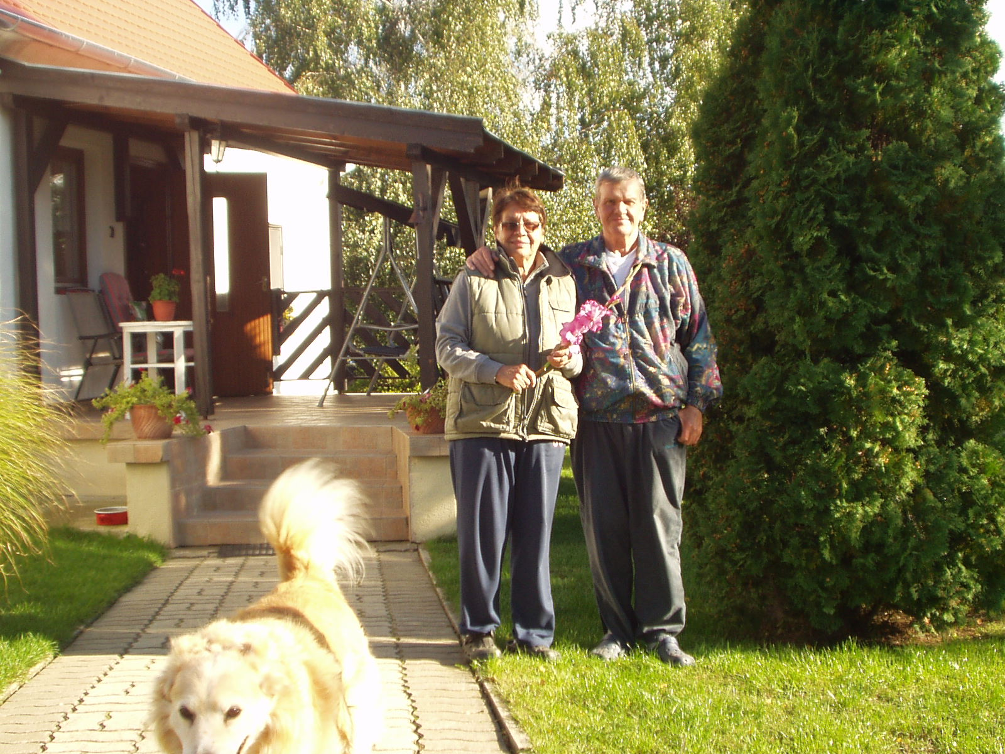
Tisztelt Jóska bácsi, kedves Marika néni!
Őszinte tisztelettel és meleg szeretettel köszöntöm a kedves Családot, a közeli jó szomszédokat otthonukban. Marika néninek boldog névnapot kívánok, Jóska bácsit pedig Isten éltesse a 70. születésnapja alkalmából!
Különös tisztelettel adózom Jóska bácsi iránt, akinek magabiztossága, fegyelmezettsége példaértékű számunkra. Annak ellenére mondom ezt, hiszen a betegség tudom már évek óta kíséri élete útját. Más embert a testi-lelki-anyagi bajok letarolnak, csak panaszkodnak, addig Jóska bácsi önfegyelmezetten, méltósággal viseli ezt.
Interjút kívánok készíteni életútjáról, hiszen két fontos esemény, kerek évforduló is érinti ebben az időben. Az egyik: szeptember 15-én töltötte be a 70. születésnapját. Sok szeretettel köszöntöm ezen alkalomból! A másik nagy esemény - úgy hallottam, - hogy 50 éve avatták fel katonatisztté. Köszöntöm ezen a szép megtiszteltetésért is!
A Kaisinger családnév nem ismeretlen Nagysimonyiban. Édesapja: Kaisinger András a falunk bírója, majd első tanácselnöke volt, az idősebb generáció tisztelettel beszél, emlékezik meg róla. Nagy családot nevelt szerető szigorral, felelősséggel, szeretett feleségével együtt. 7 gyermekük született: András, Ilona, Gizella, Sándor, József, Miklós, Mária. Gyermekei jól tanultak, elismert emberek lettek. A még nagyobb családja a falu lakossága volt. Később Jóska bácsi apósa, Somogyi Dezső bácsi is a falu első embere volt, tanácselnök.
Édesapja és apósa példáját követve Jóska bácsi is egy időre vállaira vette a falu gondjait, örömét, képviselő lett, majd alpolgármesterként tevékenykedett. Most szépen sorjában tekintsük át Életútját!
- Kedves Jóska bácsi! Mikor és hol született, hol járt iskolában?
- 1943. szeptember 15-én születtem Nagysimonyiban. Általános iskolába ide a faluba jártam, 1957-ben végeztem. Egy évig Budapesten, a Hűvösvölgyben a II. Rákóczi Ferenc Katonai Középiskolába jártam. Ennek az iskolának az volt a célja, hogy a tiszti iskolára felkészítsen. Az iskola megszűnése miatt a celldömölki Berzsenyi Dániel Gimnáziumba kerültem, ahol 1961-ben érettségiztem. Majd felvételt nyertem a Szolnoki Repülőtiszti Főiskola Műszaki szakára, ahol 1963-ban végeztem. Ennek kereken már 50 éve, azaz 1963. szeptember 3-án avattak fel katonatisztté, ahol kiváló eredménnyel végeztem. Jutalomból az iskola márványtábláján örökítették meg a nevemet a többi szép eredményt elért katonatisztekkel együtt.
- Gratulálok a szép eredményhez! Hova került ezután?
- A Kecskeméti Repülőezredbe kerültem beosztásba két évig. Majd Budapestre a Zrínyi Miklós Katonai Akadémia orosz nyelvi előkészítőjébe jártam, amely elvégzése után Moszkvába sikeresen felvételiztem a Zsukovszkij Repülőmérnöki Akadémiára.
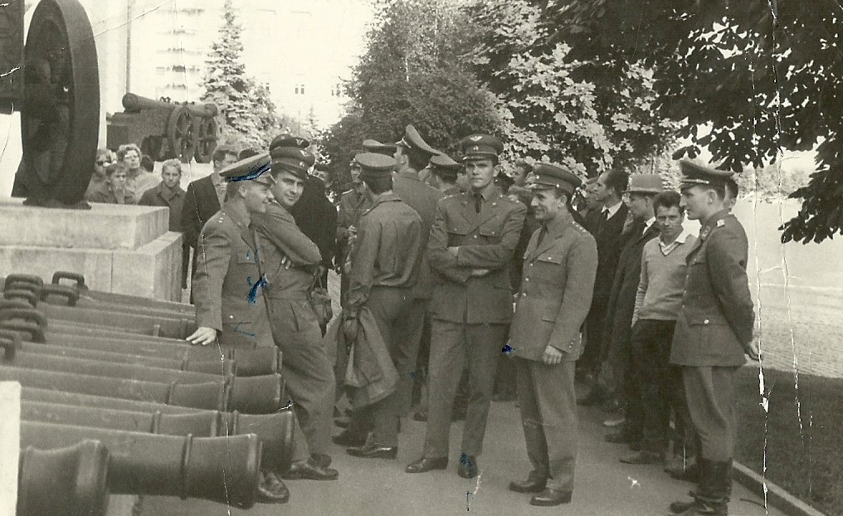

- Kevés embernek adatik meg az, hogy más országban tanulhasson! Hány évet töltött Moszkvában? A család is Önnel volt?
- 5 évet voltam Moszkvában. 1967-ben megnősültem, majd megszületett Jocó fiam és 1968-ban a család is kijött utánam, így együtt voltunk a számunkra biztosított lakásban.
- Kikre emlékszik szívesen a moszkvai évekből?
- Találkoztam Gagarinnal - Ő volt első ember az Űrben. Találkoztam Tyereskovával, az első női űrhajóssal is. Igazi nemzetközi csapatban voltam. Németek, jugoszlávok, még kubaiak is voltak a társaim között.
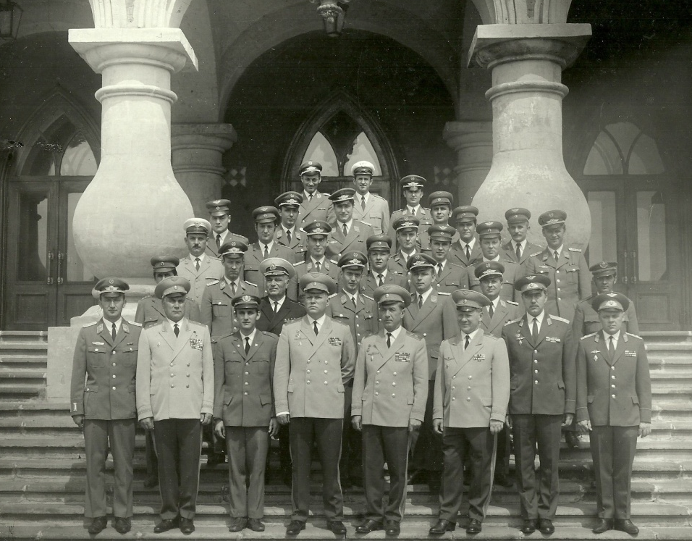

- Mikor tértek haza Magyarországra és milyen beosztásba került Jóska bácsi?
- 1971-ben tértünk haza, a Pápai Repülőezredhez kerültem beosztásba, ahol 1984-ig teljesítettem szolgálatot, mint repülőmérnök. Ebben a beosztásban a repülőgépek műszaki üzemben tartásáért, javításáért illetve repülések alatt a műszaki koordinálásáért feleltem.
- Hol folytatta pályafutását?
- 1984-ben Veszprémbe lettem áthelyezve, szintén repülőmérnöki állásba a légierő-parancsnoksághoz. Itt szintén a légierő vadászrepülőgépeinek rendelkezés szerinti üzemeltetését illetve a gépek közepes és nagy javításáért voltam felelős. Egészen 1990-ig itt voltam, amikor a szívbetegségem miatt rokkantnyugállományba kerültem. A családdal 1999-ig voltunk Veszprémben.
- Kedves Felesége, Marika néni is „katonáskodott”?
- Igen, Ő is a Veszprémi Légierőnél dolgozott. Először mint közalkalmazott tevékenykedett repülőmérnökök között, mint technikus, statisztikus, adatfeldolgozó, majd hivatásos katona lett, zászlósi rendfokozatban.
- Gratulálok Marika néni! Nem is hallottam erről! Mikor és miért jöttek haza Nagysimonyiba, a gyökerekhez?
- 1999-ben jöttünk haza. A Család és a testvérek közelsége miatt.
- Mi a Jóska bácsi hobbija?
- A kertészkedés és a horgászat volt. Sajnos az egészségi állapotom a fizikai munkát már nem engedi meg. Szeretem a háziállataimat, a szép nagy udvart, a kertet, mely nyugalmat ad.
- Hogyan látja a falunk jövőjét? Mit tanácsol a falu vezetőinek, a képviselőknek?
- Az összefogást hiányolom. Létbizonytalanság, állandó stressz van országosan is és a falunkban is. Ez kihat a falu közösségeire is. Vannak jó kezdeményezések, mint például a Civil Egyesület, a Szív Klub, van Iskolatörténeti kis múzeumunk, ezeket támogatni kell. Jobban be kell vonni a falu lakosságát az aktuális munkákba és a falu lakóinak is meg kell mozdulni, segíteni kell egymást és támogatni kell a vezetőséget!
- Mit üzen a lakosságnak?
- A legalapvetőbb falun a köszönés. A családok a gyermeküket tanítsák meg az illemre.
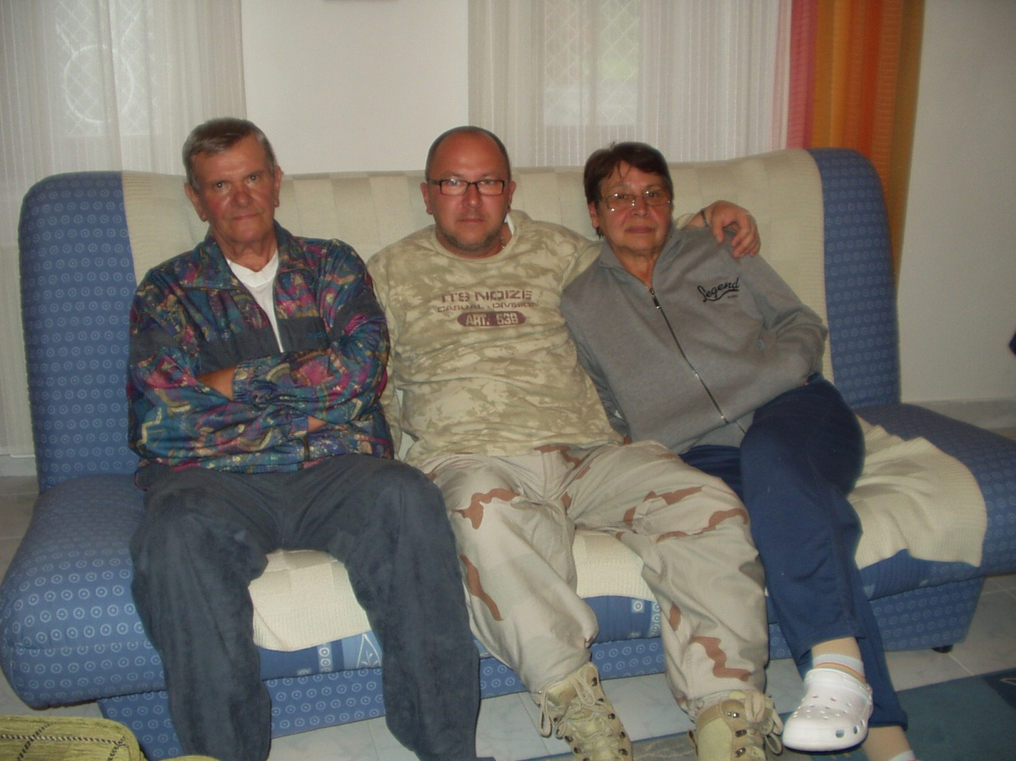

- 70 évesen az ember számvetést készít. Mi volt élete legnagyobb öröme, mire emlékezik vissza a legszívesebben?
- Nagy öröm számomra, hogy a szeretett szakmát tanultam, az eltervezett hivatásba kerültem és abban dolgoztam egy életen át. A legnagyobb örömöm: a Családom! A Fiam születése, aki most is Velünk él, osztozik örömünkben, bánatunkban.
Külön kiemelem Drága Feleségemet, akire mindig, mindenben számíthattam és számíthatok! Köszönöm a napi tevékenységét, aggodalmát, támogatását, mindennemű segítségét, szeretetét!
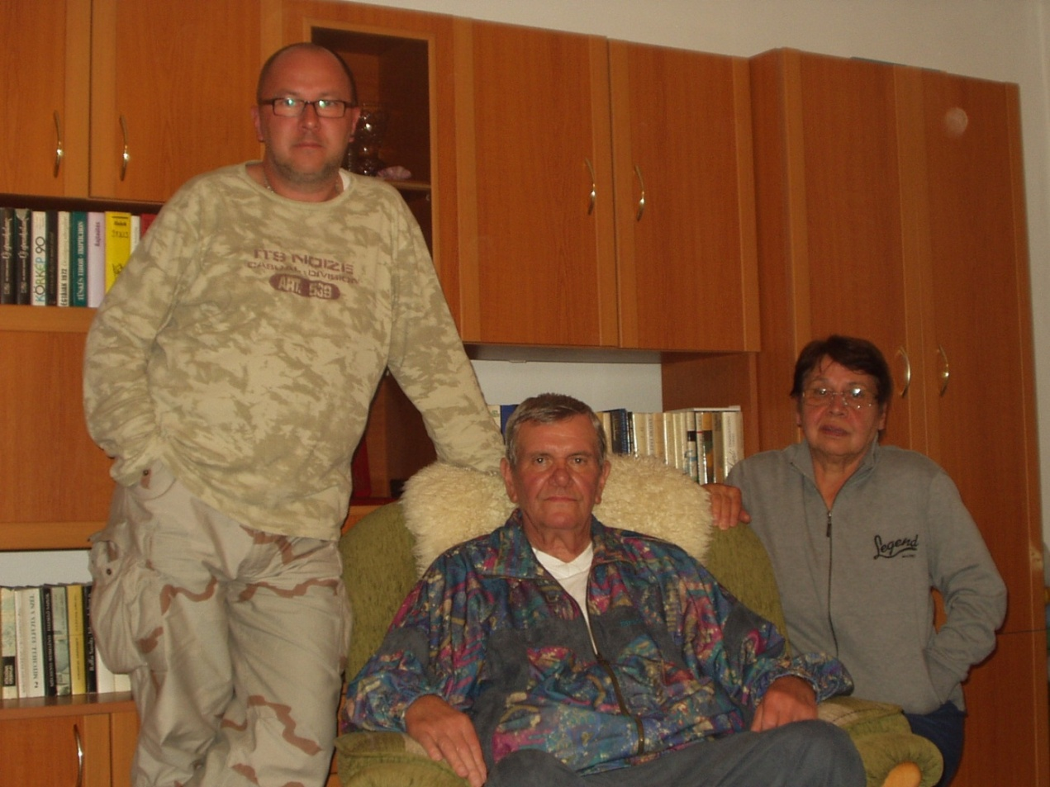
- Kedves Jóska bácsi! Megköszönöm ezt az interjút, ezt a kedves, szívmelengető, őszinte beszélgetést, hogy beletekinthettünk Élete folyamába. Gratulálok az elért eredményekhez, a szép, különleges, egyedi, gazdag Életúthoz! Köszönöm, hogy megmutatta szép otthonát, hogy körbevezetett a rendezett udvaron és a gondozott kerten. Kívánom, hogy a természet közelsége adjon testi-lelki nyugalmat a Családnak! Kívánom, hogy sziklaszilárd, erős akarattal küzdje le a betegséget és erőben, szeretetben és békességben éljen kedves Családja körében! Isten áldása kísérje további Életútjukat!
Szabó Szilvia tanító – kultúrszervező

Civil Egyesület Nagysimonyiért
Civil Egyesület következő rendezvényei:
Szüreti program az idén a Kultúrház felújítás miatt szeptemberben elmarad.
Hamarosan elkövetkezik már a karácsonyi készülődés ideje. Az adventi hétvégék programsorozatára szeretnénk meghívni minden kedves érdeklődőt. Korábbi adventjeink folytatásaként idén is az evangélikus lelkészpár és a katolikus plébánosunk adventi elmélkedésével, gyertyagyújtással, karácsonyváró programmal szeretnénk nyitni az ünnepi készülődést, és mindannyiunk számára meghittebbé tenni a karácsonyváró időszakot. Későbbiekben a szilveszteri batyus bállal köszönünk el az idei esztendőtől.
Civil Egyesület Nagysimonyiért
RÉGEN ÍGY ARATTAK…

Történt pedig az Úr 2013. esztendejében, hogy községünkben két fiatalember – Hajas József és Kutasi József – elhatározta, hogy felelevenítik a régi szép időket, azaz bemutatót szerveznek, hogyan arattak apák, nagyapáik. A jó ötletet tett követte. Július 6-án, egy igazi meleg nyári szombat délután a futballpálya mellett egy kis búzaföldön került sor a bemutatóra. Nem volt kiplakátozva, nem volt szórólap, csak szájról-szájra terjedt a hír a bemutatóról. Így is szép számmal gyűltünk össze a nevezett helyen. Fiatal emberek, kiknek még az arató kasza összeszerelése is ismeretlen volt, kezdték el kaszálni a búzát. Volt aki megrökönyödve vette tudomásul, hogy miért az álló búzaszálak felé, azokra vágják a rendet. A rejtélyt Kutasi Józsefné oldotta fel, mert sarlót fogott és úgymond elkezdte szedni a markot. Régen a levágott gabonából kötöttek kötelet. Itt is megpróbálták, de annyira rövid és száraz volt a búza, hogy ez nem sikerült. Így madzagot terítettek le a marokszedőnek, hogy arra tegye a markot. Még egy marokkal került az előző fölé, aztán össze lehetett kötni. Volt aki kötőfát is hozott a bemutatóra, de azzal csak a szalmakötelet lehetett volna megkötni. Több fiatalember is kipróbálta kaszálás eme módját, több-kevesebb sikerrel. Az összekötött kévék kepébe kerültek. Régen nem várták meg, amíg a gabona ennyire megérik, mint itt ez amit arattak, hanem az un. viaszérésben aratták le, és a kepékben érett be a búza, vagy más gabonaszem. Bizony aki ezt még nem csinálta, nem tudta megmondani hány kéve kell egy kepelábhoz, vagy egy kereszthez. Hiszen régen a gazdának egyfajta termésbecslés is volt, hogy hány kereszt gabonája termett az adott esztendőben. A jókedvű társaság innét Hajasék Dugovics utcai házához ment. Itt Hajas József kis kiállítása is várta őket, bemutatva az aratás és a parasztság régi szerszámait. A szervezők jóízű uzsonnával vendégelték meg a résztvevőket. Poharazgatással, beszélgetéssel, a régi emlékek felelevenítésével ért véget ez a kellemes és tanulságos délután. Hajas József, Kutasi József – köszönjük!

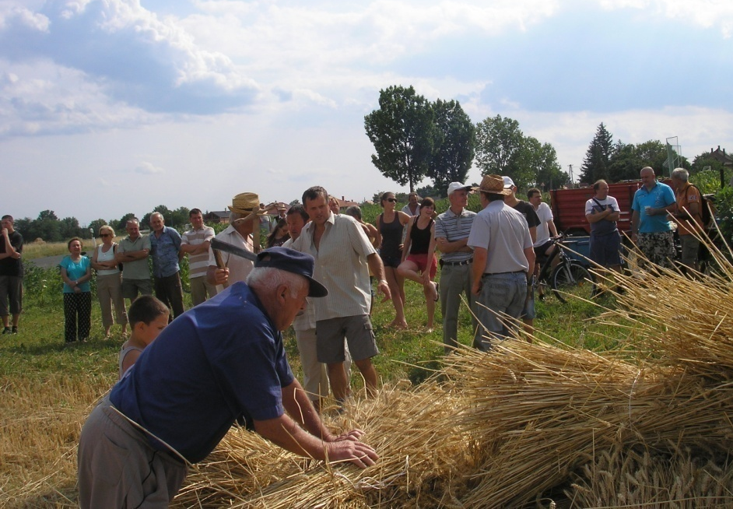
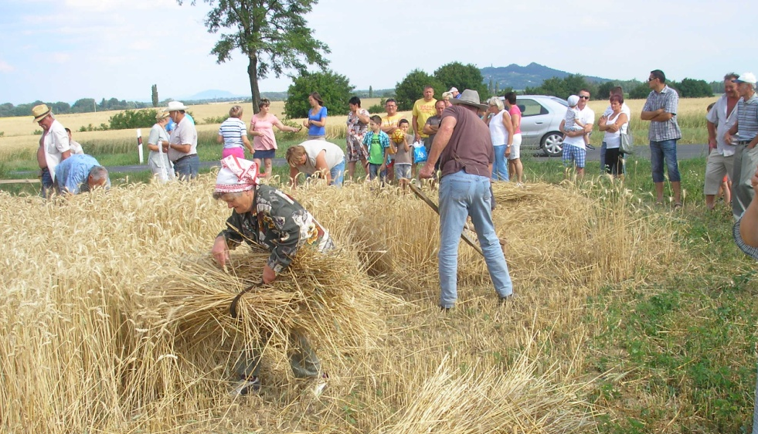
Rudanovicz László képviselő

VÉDŐNŐI SZOLGÁLAT

Az anyatejes táplálás világnapja
1992 óta augusztus első napja az anyatejes táplálás világnapja, a hónap első hete pedig a szoptatás világhete. Az egészségügyi szervezetek 120 országban hívják fel ilyenkor a figyelmet az anyatejes táplálás fontosságára. Az anyatejben ugyanis olyan, semmivel sem pótolható anyagok találhatók, amelyek védettséget nyújtanak a fertőzésekkel szemben, erősítik az immunrendszert. Azok közül, akiket életük első fél éve alatt csak anyatejjel tápláltak- mely az Egészségügyi Világszervezet ajánlása-, kevesebben kerülnek orvoshoz asztmás tünetekkel, és egy felmérés szerint az intelligenciahányadosuk is magasabb. A szoptatás nem csak az újszülöttet védi a fertőzésektől, hanem az anya egészségére is rendkívüli hatása van. Ha az édesanya legalább 5-6 hónapig szoptatja újszülöttjét, sokkal kisebb a rizikója, hogy a későbbiekben mellrákja, petefészekrákja, vagy a magas koleszterinszint következtében érelmeszesedése alakuljon ki.
Helyi szinten augusztus 12-én, Tokorcson emlékeztünk meg az Anyatej Világnapjáról. A védőnői köszöntőt követően, emléklappal, virággal,verssel és egy kis megvendégeléssel kedveskedtünk az édesanyáknak. A délelőtt folyamán „Kerekítő” foglalkozáson is részt vehettek a jelenlévő anyukák gyermekeikkel. Remélhetőleg mindenki jó érezte magát, és élményekkel gazdagodva tért haza.
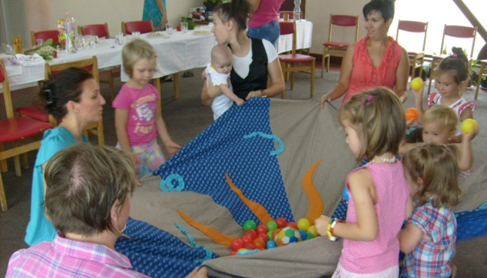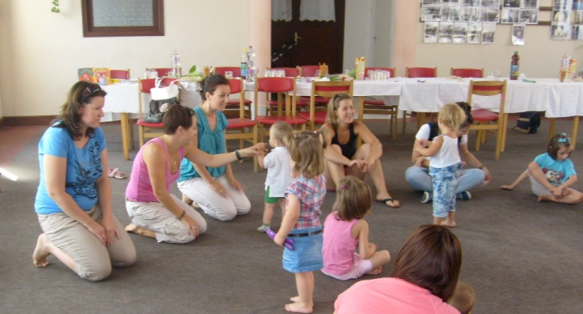
Babamasszázs tanfolyam
Július16. és augusztus 6. között babamasszázs tanfolyamon vehettek részt a körzet csecsemői a tokorcsi Faluházban. A Magyar Gyermekmasszázs Egyesület képviselte babamasszázs kidolgozása Vimala McClure nevéhez fűződik. Évezredes hagyománya Indiából származik. A masszázs rendszeres végzése elősegíti a baba testi fejlődését, serkenti a létfontosságú szervek működését (emésztés, keringés, légzés). Segít a relaxációban és a feszültségek levezetésében. Mély érzelmi kötődés alakul ki a gyermek és gondozottja között megalapozva a bizalmat és tiszteletet egymás iránt. A masszázs olyan kommunikáció, amely szavak nélkül is képes érzelmeket, nyugalmat, szeretetet közvetíteni, és egyes társadalmakban a csecsemőgondozás hagyományának részét képezi.
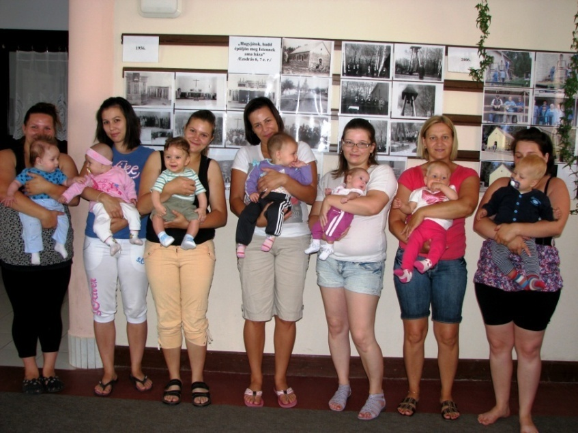
„Valahányszor megmasszíroznak egy csecsemőt, a világ egy kicsivel jobb hellyé válik”.
Szabó Edina védőnő

MÁRIA A MAGYAROK NAGYASSZONYA
Mi adtuk a legtöbb szentet és boldogot a világnak. Segítenek abban, hogy a világot, amelyben élünk megszépítsük, jobbá és élhetővé tegyük. Hitet, erőt, bátorságot merítgetünk példájukból, hogy Isten erejével és a magunk küzdelmeivel együtt meg tudjuk változtatni a világot, természetesen a mi belső világunk fog elsősorban megváltozni és az kihat az egész környezetünkre, embertársainkra, kapcsolatainkra és a sok kicsi szikra fényt gyújt. Ma a magyar társadalom, de az egész világ lelkileg-testileg és szellemileg is beteg. A lelkünk nagyon mély bugyraiból kell előhívni a messze világító példákat, melyeken keresztül olyan személyiségjegyek sajátíthatók el, amivel a mai ember is felemelhető, kiemelhető „bálványimádó, függő, megkötözött életéből”. Krisztus nélkül csak a panteizmusig jutunk el. Az ember Istenfüggő lény, csak nem tud róla, vagy tagadja. Krisztus örökre felszabadította az embert a bálványimádás alól. Ő az Út, az Igazság, az Élet!!! Itt maradt nekünk az Oltáriszentségben, ahogy ígérte: „Én veletek vagyok a világ végezetéig.”
A világ színpadán: a „trendik diktatúrája van!” Az ember lelketlen lénnyé válik szellemi magaslatok és hivatalos példaképek nélkül. Mária, Isten anyja, az Egek királynéja és az egész kereszténység segítsége. Emberi sorsunk a Mindenható kezében van, de a Kánai menyegző óta tapasztalta és tapasztalja a világ Máriának édesanyai pártfogását. A Mária tiszteletére emelt ezer éves templomok és kápolnák, szent képek és szobrok, búcsújáróhelyek, mik lennének egyebek, mint Mária édesanyai közbenjárásának, a keresztény hívek hálás tiszteletének és szeretetének emlékei. Igen, Szűz Mária segítsége az egész keresztény világnak, de különösen Nagyasszonya is és édesanyja is magyar hazánknak.
1038. augusztus 15-én Szent István királyunk a magyar hazát és népeit, a keresztény katolikus egyházat és annak papjait a boldogságos Szűz Mária édesanyai pártfogásába ajánlotta. Be is volt írva a magyar nép szívébe Szűz Máriának a tisztelete mindenkor. Az ország pénzeire szintén e Szűz Anyának képeit verették, hogy soha egy magyar se feledje: miszerint Mária az országunk pártfogója. Mária a magyarok Nagyasszonya. Szűz Mária képe ékesítette a hadsereg zászlóit, Szűz Mária neve lelkesítette harcra a vitézeket. Mária példája intette kegyességre, szelídségre, alázatosságra a gazdagokat. Mária pártfogása vigasztalta a szegényeket. Máriát egy szívvel-lélekkel dicsérte az egész magyar nép. Szent István, Szent László, Nagy Lajos, Hunyadi János és Mátyás király hazánk történelmi lapjain, mint Máriának legbuzgóbb tisztelői tündökölnek. Ezer év alatt országok tűntek el, nemzetek semmisültek meg, Napóleon és sok más óriás hatalma összeroskadt. Mária országa annyi csapás és vész után még ma is áll. S reményeink szerint Mária védelme alatt állni is fog magyar hazánk, fölvirul a családok boldogsága, az egyes emberek boldogsága, ha őseink példáját követve, Máriát tisztelni és az Ő erényeit követni fogjuk.
Szeretettel: Papp Anna
A rovásírás legfontosabb szabályai
A d hang jelölésére a döngölő leegyszerűsített rajzát használták. A telket, udvart kerítőembernek mindennapos eszköze volt a döngölő, melyet minden kisgyermek ismert. Nem múlhatott el nyár, hogy ne kellett volna valahol kerítést szilárdítani, vagy az otthont jelentő épület földbe ásott oszlopai körül a földet tömöríteni.
A régi házak alját nem parkettával, deszkával vagy csempével borították. Néhány kocsi agyagot vittek a házba, és azt döngölték a földbe, amely így szinte betonkeménységű lett. Ezt a műveletet a fiatalok tánca is segítette. Nem véletlen, hogy a szilaj legénytáncok egyikét csűrdöngölőnek hívják, hiszen a csűr alapját is döngölték. A döngölőfát két kézre fogva egy-egy jókedvű legény még táncra is perdült. Úgy támaszkodott a szerszámra, mintha egy ügyetlen lánnyal táncolt volna. A fölzúzódott a döngölt agyagpadló, egyszerűen vizes kóccal vagy ronggyal megnedvesítették, és visszaragasztották a földet. Amíg meg nem száradt, nem lehetett rajta járni. Takarításkor lyukas fenekű korsóból sűrű nyolcasokat rajzolva vízzel kissé meghintették.
Palkovits László képviselő
ÓRIÁS TÖK A FALUBAN
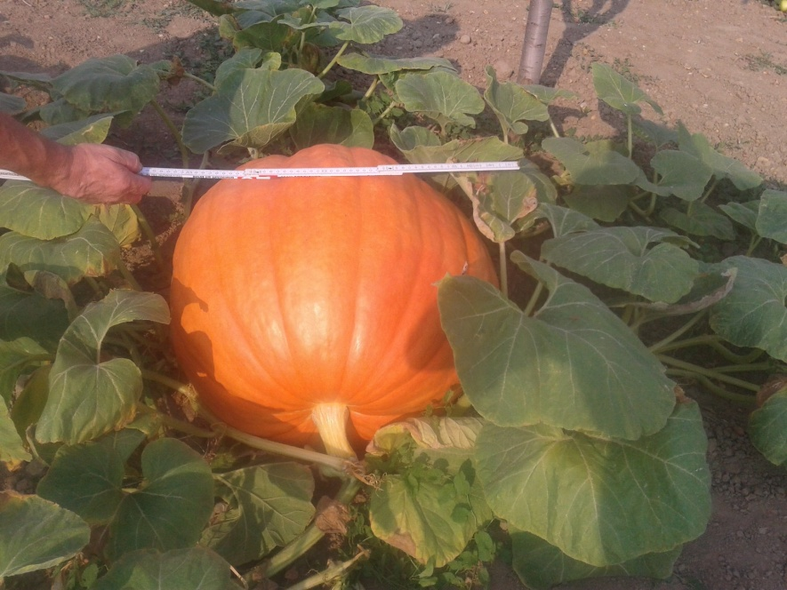
Ovádi Károly hívta fel figyelmünket erre a kertjében termett nem akármekkora tökre. Mint fényképen is látható a szárazság ellenére is ilyen nagyra nőtt. Bár ott tartjuk a centit fölötte, de ez sajnos a távolság miatt nem olvasható. Eláruljuk: magassága 75 cm, a szélessége 82 cm volt. / Azóta az eső jót tett neki, még nagyobb lett! / Kérdeztem Karcsit, ki eszik meg ennyi tököt? (még két kisebbet is termett ) Valószínű az Óvodának adjuk, ha a dér megcsípte, mert akkor édesebb lesz. A magját egyébként Németországból kapták és a „levágás” után szívesen adnak másnak is belőle.
Rudanovicz László képviselő

Sportkör – N.T.C.

Új bajnokság, régi-új csapattal
E cikk megjelenésekor már javában tart a 2013/14-es fociszezon. A legutóbb megjelent Hírmondóban már arról tudtam írni, hogy a tavalyi bajnokság meglepetéseként második helyezést ért el csapatunk. Köszönhetően a játékosok lelkesedésének, a szurkolók nem mindennapi támogatásának és, nem kicsinyítve érdemeinket, a riválisok mérkőzéseinek számunkra szerencsés alakulásának.
A bajnokság után vezetőségi gyűlést tartottunk. Érdemben egy napirendi pont szerepelt. Mint tudjuk, az elmúlt szezont meggyőző, megérdemelt játékával a Mesteri nyerte. Ezzel alanyi jogon a feljutás lehetőségét is kiérdemelte. Csak hát náluk is, mint sok ilyen kiscsapatnál, beleszólt a játékba az anyagi korlátozottság. Nem vállalták a megyei II-t. A Szövetség ezt a lehetőséget nekünk ajánlotta. Ennek a megvitatása volt a témája a gyűlésnek. Azt hiszem, mindenki számára egyértelmű, hogy mi lett a döntésünk. Természetesen mindez a realitásokat figyelembe véve történt.
Az ezüstévet egy mindenki számára szórakoztató sportnappal zártuk. Természetesen a futballpálya adott otthont az eseménynek. Lányok-asszonyok focimeccs hozta lázba a nem kevés focirajongót, majd ezt követte az öregfiúk-fiatalok gálamérkőzése. Az ünnepléshez nagyban hozzájárult vendéglátásával a Kati Presszó. Nagyon ízletes gulyással vendégelve meg a résztvevőket. MC Tomek és Atesz színvonalas zenéjükkel szórakoztatták a nagyérdeműt. És amiért egész éven át küzdöttünk, fociztunk, szórakoztunk, már az esti órákba nyúlt. A díjátadást nagy várakozás előzte meg. A játékosok és a vezetők egy-egy ezüstéremmel és sok-sok élménnyel lettek gazdagabbak. Az ünnepség színvonalát emelte Gál Attila és családjának nemes gesztusa. Egyedi címerrel ellátott csapatzászlóval ajándékozták meg az egyesületet.
Az idei szezon nem úgy kezdődött ahogy az a nagykönyvben meg van írva. Három vereség zsinórban nem éppen ideális kezdete egy szezonnak. Azért ennek bizonyos szempontból megmagyarázható okai is vannak. Sajnos kettő meghatározó játékos (Lőrincz Szilveszter és Asbóth István) már nem a csapat tagja. Horváth Balázs, aki szintén nagyban hozzájárult a sikerekhez és biztos pontnak számított, sérülés miatt kénytelen volt labdarúgó pályafutását abbahagyni.
Idő, türelem, összeszokottság kell ahhoz, hogy ez a régi-új csapat igazi csapattá formálódjon. Aminek talán első jelei meg is mutatkoztak a Bő és a Mesteri elleni meccsen. Igaz, hogy elvárások nem fogalmazódtak meg, de én – ez a személyes véleményem – az első ötbe mindenképp esélyesnek tartom a fiúkat. Szerintem ez a bajnokság színvonalasabb lesz, több csapat is tudott húzó játékost igazolni. Remélem a játékvezetői hármas is a legjobb tudása szerint fog bíráskodni! Amikor e cikk megjelenik, már a Boba elleni idegenbeli mérkőzésen is túl leszünk, ahol kettő-kettő arányú döntetlent értünk el. Kérem az eddig nagyon lelkes, a játékosokat nagyban segítő szurkolóinkat, hogy bíztatásaikkal, jelenlétükkel és türelmükkel segítsék az átformált, de lelkes csapatunkat abban, hogy minél többet tudjunk egymásnak adni! Köszönöm!
Hajrá Simonyi!
Hegyi Dezső szakosztályvezető
A mellékelt képek a díjátadó ünnepségen készültek.

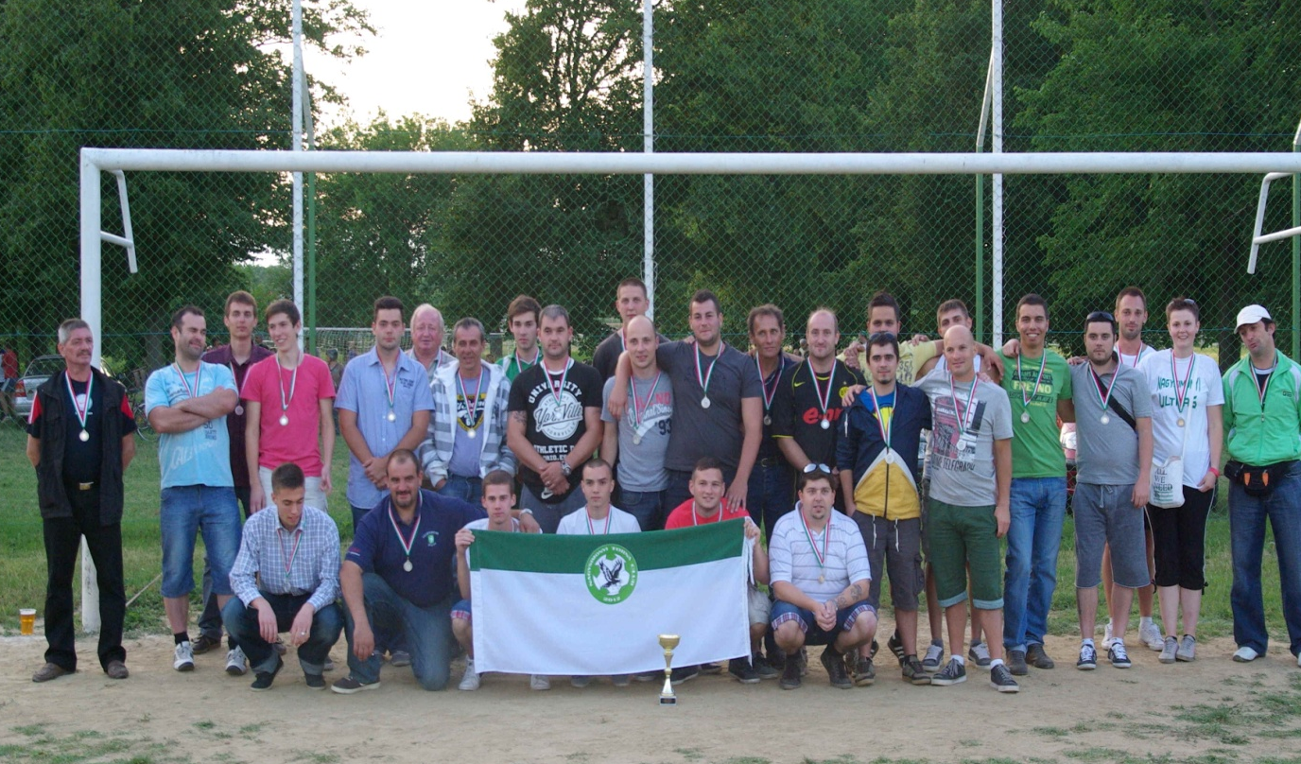

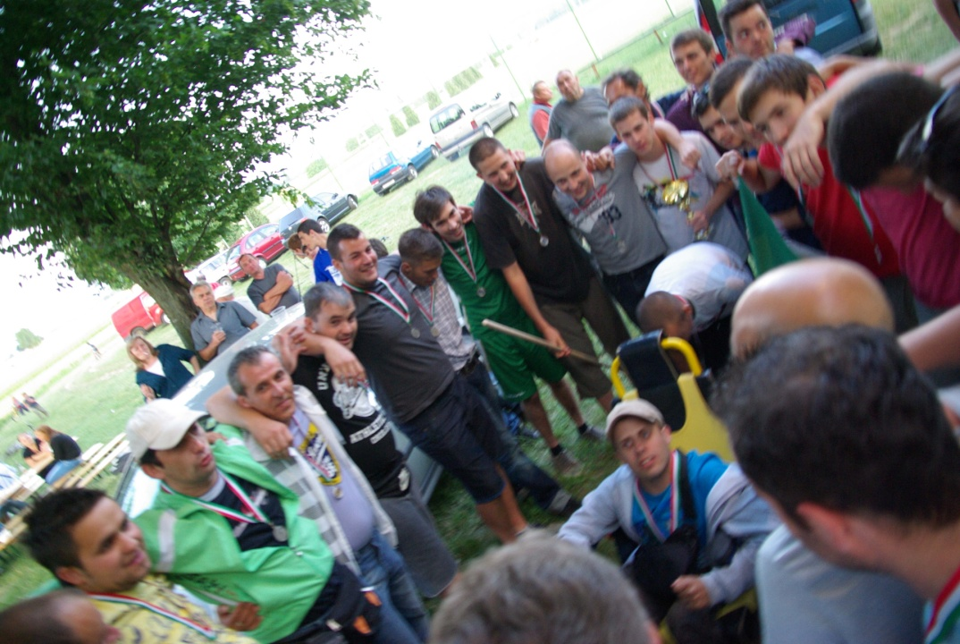
RECEPT AJÁNLAT
Ebben a számunkban különleges, a XIX. századból való receptekkel lepjük meg olvasóinkat. Az Amerikában nyomott magyar nyelvű könyvet Hetyei Endre bocsátotta rendelkezésünkre. Címlapját is szívesen megmutattuk volna, de sajnos állapota a közlést nem tette lehetővé. A könyvben nagyon sok olyan recept van, amelyhez leírt fűszerek nem ismertek, vagy nálunk nem beszerezhetők. Olyanokat választottam, amik a mi fűszereinkkel is elkészíthetők. Akik új ízekre vágynak próbálják ki!
CSOKOLÁDÉ LEVES /Gyermeke biztosan kedvelni fogja/
Hozzávalók: 60 g étcsokoládé, 1 l tej, 2 tojás sárgája, pirított zsemleszeletek.
A csokoládét kevés tejjel gyönge tűzön hagyjuk felolvadni, aztán habarjuk hozzá a többi tejet, s fél óráig főzzük. Tálalás előtt üssünk a leveses tálba két tojás sárgáját, kavarjuk hozzá a csokoládé levest, szórjuk még bele a szárított zsemle kockákat, vagy kétszersültet.
Főételnek pedig a következő egyszerű ételt javaslom:
CSIRKE PÁCOLVA ÉS SÜTVE /Pritot de poulets/
Vágjuk a csirkét darabokra, aztán a pácot elkészítve rakjuk bele a csirkéket és két órán át pácoljuk benne.
A pác: 2 ek. ecet, 10 g só, 1 g bors /fél csirkéhez/ Csöpögtessük le, és vegyük ki a belőle. Minden darabot szárítsunk le, mártsunk tejbe, hempergessük meg lisztben és forró zsírban mérsékelt tűz fölött süssük ki. Ha szép sárgák akkor vegyük ki a zsírbók csurgassuk le, rendezzük el halmosan, körítsük petrezselymes sült burgonyával.
Mindehhez csak jó étvágyat tudok kívánni!
Kijegyzetelte: Rudanovicz László képviselő

Anyakönyvi hírek
Születés és házasságkötés nem volt az elmúlt három hónapban.

Halálozás: Tendli Lajosné, Mórocz Endre, Horváth József, Nagy Árpád, Palkovics László, Bonczó József, Horváthné Bánhalmi Terézia
Adj Uram, örök nyugodalmat Nekik!

Impresszum:
Nagysimonyi Község Önkormányzatának lapja. Megjelenik negyedévente. ▪ Kiadó: Nagysimonyi Község Önkormányzata (9561 Nagysimonyi, Kossuth L. u. 12.) ▪ A kiadásért felelős személy: Lábos András polgármester. ▪ Szerkesztőség: Kultúrház Nagysimonyi (9561 Nagysimonyi, Rákóczi F. u. 2.) ▪ Szerkesztőségi tagok: Rudanovicz László képviselő, Szabó Szilvia tanító-kultúrszervező, Kovács Csaba képviselő. ▪ Sokszorosító szerv: Újsziget-rota Sárvár HU ISSN 2063-8531

